ДОНЕЦЬКИЙ ОБЛАСНИЙ ІНСТИТУТ ПІСЛЯДИПЛОМНОЇ ПЕДАГОГІЧНОЇ ОСВІТИ
ФАКУЛЬТЕТ ПІДВИЩЕННЯ КВАЛІФІКАЦІЇ ПЕДАГОГІЧНИХ КАДРІВ
КАФЕДРА природничо-математичних дисциплін
та методики їх викладання
ВІДДІЛ природничих дисциплін ТА STEM-ОСВІТИ

ЗАТВЕРДЖУЮ
Завідувачка кафедри, к.е.н.
________________ Останкова Л.А.
«___»_____________ 2024

розробка уроку з поясненням нового матеріалу в умовах дистанційного навчання

Роботу виконав(ла) слухач(ка) групи 3.16.1 |  | ______________М.І. Дюміна «22» березня 2024 року
Керівник групи |  | ___________ О.О. Олешко
Рецензенти |  | ____________ Л.А. Останкова  ____________ С.О. Прийменко
Рецензія ____________________________________________________________________________________________________________________________________________________________________________________________________________________________________________________________________________________________________________________________________________________________________________________________________________________________________
______________________________________________________________________

Краматорськ – 2024

Тема уроку: « УМОВИ ПЛАВАННЯ ТІЛ».
Мета: Закріпити формульовку поняття виштовхувальної сили, означення та буквеного запису (формули) виштовхувальної (архімедової) сили, що діє на тіла, занурені в рідину чи газ; сформувати у учнів поняття про умови плавання тіл, з’ясувати умови плавання тіл у рідині; встановити співвідношення між густиною тіла і рідини (або газу), необхідне для забезпечення умови плавання тіл.
Розвивати й вдосконалювати уміння і навички, пов’язані з розв’язанням задач на застосування формули сили Архімеда; на схематичне зображення сили Архімеда за допомогою умовних позначень. Розвивати уміння аналізувати умову та хід розв’язання задачі, логічне мислення, фізичну мову.
Тип уроку: комбінований.
Обладнання: інтерактивний плакат «Умови плавання тіл»(для візуалізації інформації основі зображення https://naurok.com.ua/prezentaciya-plavannya-til-233246.html), продукти онлайн сервісу «HSP» (для створення інтерактивних плакатів), ресурси платформи PHET COLORADO https://phet.colorado.edu/uk/simulations/filter?type=html https://phet.colorado.edu/sims/html/density/latest/density_all.html?locale=uk, (для організації роботи учнів у віртуальній лабораторії), віртуальна дошка jamboard (для візуалізації зображень та записів учнів), підручник, посудина з водою, тіла зі свинцю, алюмінію, деревини, корка, склянка, вода, олія.
Очікувані результати: після проведення уроку учні повинні
знати: означення поняття виштовхувальної (архімедової) сили, що діє на тіла, занурені в рідину чи газ; формулу для обчислення виштовхувальної сили; значення кожної літери, що входить у формулу; метод схематичного зображення виштовхувальної сили; одиниці вимірювання сили; умови плавання тіл у рідині.
уміти: обчислювати значення виштовхувальної сили за формулою; схематично зображати силу Архімеда за допомогою умовних позначень на рисунку; пояснювати умови плавання тіл у рідині; розв’язувати задачі із застосуванням формули сили Архімеда.
Таблиця 1

Етапи уроку | Час, хв | Методи і форми роботи з класом
1.Організаційний етап | 1 | Перевірити підготовленість класу до робот и на уроці; відмітити відсутніх на уроці.
2. Перевірка домашнього  завдання | 4 | Виконання завдання в опорному конспекті.  Індивідуальна і групова робота.
3.Повідомлення теми, мети й завдань уроку, мотивація  навчальної діяльності | 3 | Визначення мети і задач уроку; проведення досліду. Робота у віртуальній лабораторії PHET COLORADO. https://phet.colorado.edu/uk/simulations/filter?type=html https://phet.colorado.edu/sims/html/density/latest/density_all.html?local e=uk
4. Сприймання й первинне  осмислення нового матеріалу. | 30 | Самостійне виконання учнями експериментальних завдань. запис в опорні конспекти учнів, робота з таблицею.Інтерактивний плакат «Умови плавання тіл» https://naurok.com.ua/prezentaciya-plavannya-til-233246.html (онлайн сервіс HSP).
5. Закріплення нового матеріалу  Рефлексія. | 2 | Розв’язування задач. Індивідуальна, фронтальна робота.
6. Підбиття підсумків уроку та повідомлення  домашнього завдання. | 5 | Пояснення, коментар учителя. Бесіда. «Мікрофон».  Складання «Асоціативного куща» з теми «Умови плавання тіл»(зображення і записи учнів - дошка j s https://jamboard.google.com/d/1bKfRiZs3_qXJvO0DrPRyZImRbsj4ArdPak3ej_o4S30/viewer?f=0

Хід уроку:
1. Організаційний етап.
2. Перевірка домашнього завдання (рішення задач за варіантами). Запропоновано заповнити таблицю за варіантами. Правильні відповіді записані на відхідній дошці, яка поки закрита), Кожен учень працює з опорним конспектом
Таблиця 2
 | Фізичні величини
 | Маса тіла | Густина  рідини | Архімедова  сила | Об’єм тіла | Формула  для  розрахунку  величини
Варіант 1 | 30 кг | 1000 кг/м³ |  | 0,006 м³
Варіант 1 |  | 800 кг/м³ | 160 Н
Варіант 1 | 200 г |  | 4Н
Варіант 2 | 20 кг | 1000 кг/м³ |  | 0,008 м³
Варіант 2 |  | 900 м³ | 180 Н
Варіант 2 | 100 г |  | 2 Н
3. Повідомлення теми, мети й завдань уроку
Мотивація навчальної діяльності:
Учитель бере фольгу від шоколадки, робить з неї кораблик і поміщає у воду, кораблик пливтиме , частково занурившись у воду. Потім учитель зім’яв фольгу в кульку і знову кинув у воду, кулька потонула. Чому? Сьогодні на уроці нам треба з’ясувати коли ж тіло плаває, а коли – тоне?
4. Вивчення нового матеріалу.
Умови плавання тіл https://naurok.com.ua/prezentaciya-plavannya-til-233246.html
Учитель пропонує учням провести експериментальне завдання. Робота у віртуальній лабораторії (інструменти платформи PHET COLORADO) https://phet.colorado.edu/uk/simulations/filter?type=html. https://phet.colorado.edu/sims/html/density/latest/density_all.html?locale=uk
Рис. 1
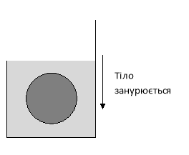
Завдання 1
На кожній парті обладнання: посудина з водою, тіла з алюмінію та свинцю.
1. Занурити тіла з алюмінію та свинцю у склянку з водою, спостерігати за їх поведінкою.
2. Зобразити сили, які діють на тіло (див.рисунок).
3. Знаючи густини металів та води, зробити висновок, у якому випадку тіло занурюється (тоне).
ρсв =11300 кг/ м3, ρал =2700 кг/ м3, ρв =1000 кг/ м3.
4. Порівняти сили Fтяж і Fарх. Зробити висновок: при якому співвідношенні архімедової сили і сили тяжіння та густини тіла і густини рідини.
Рис. 2
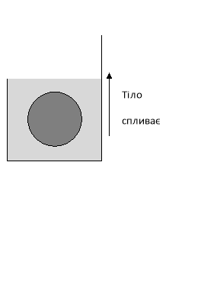Завдання 2
На кожній парті обладнання: посудина з водою, тіла з деревини та корка.
1. Занурити тіла у склянку з водою , спостерігати за їх поведінкою
2. Зобразити сили , які діють на тіло (див. Рисунок).
3. Знаючи густину деревини, корка та води, зробити висновок стосовно того,у якому випадку, тіло спливає .
ρдер = 400 кг/м³ ,ρ корка =240 кг/м³ , ρв = 1000 кг/м³ .
4. Порівняти сили F_{тяж} і F_{арх} . Зробити висновок: при якому співвідношенні архімедової сили і сили тяжіння та густини тіла і густини рідини тіло спливає.
Після того як учні оголосять свої висновки, зроблені на основі дослідів, учитель пропонує аналітичним шляхом отримати одну із закономірностей.
Отже, тіло занурюється : F_{тяж} > F_{арх ,} mg > ρ_{р}gV_{T} , ρ_{T}V_{T} > ρ_{T}V_{B} , ρ_{T} > ρ_{р .}
Рис. 3

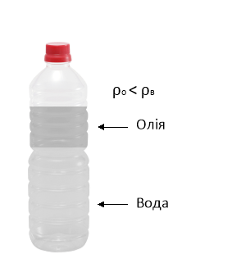
Проблемне питання:
Як, на вашу думку, розташовуватимуться рідини, які не змішуються, якщо їх налити в одну склянку?
Демонстрація. Учитель наливає в склянку воду й олію (див. рис. 3).
Висновок: Коли рідини, що не змішуються, налити в одну склянку, шаром вище розташується рідина з меншою густиною.
Учитель пропонує навести приклади з життя, які підтверджують це явище.

Таблиця 3
Робота з таблицею
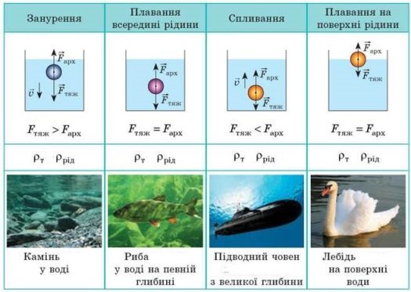
5. Закріплення знань учнів. Рефлексія.
Використання інтерактивного плакату «Умови плавання тіл». (https://naurok.com.ua/prezentaciya-plavannya-til-233246.html)
Розв’язання задач
1. Тіло масою 0.5 кг, повністю занурене, витісняє 600 см³ рідини. Чи плаватиме воно у воді? У гасі ?
2. Крижина об’ємом 5 см³ плаває у воді. Визначте об’єми її підводної та надводної частин.
6. Підсумок уроку (проводиться у вигляді мікрофону). Повідомлення домашнього завдання.
1. З якими новими поняттями ознайомились?
«Асоціативний кущ»: асоціативні зображення і записи учнів з теми «Умови плавання тіл» (віртуальна дошка jamboard https://jamboard.google.com/d/1bKfRiZs3_qXJvO0DrPRyZImRbsj4ArdPak3ej_o4S30/viewer?f=0 ).
Опрацювати § 32, відповісти на контрольні зап. 1-4, стор.124-127 (усно).
Проаналізувати розв’язання задачі із п. 3 § 28 «Учимося розв’язувати задачі».
Виконати вправа № 28: завдання 10 – усно; завдання 7,9,11 – письмово.
Заключне слово вчителя: Закінчився наш урок. Щиро дякую вам, друзі!

